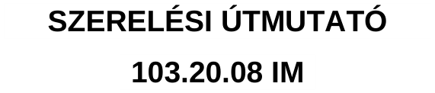
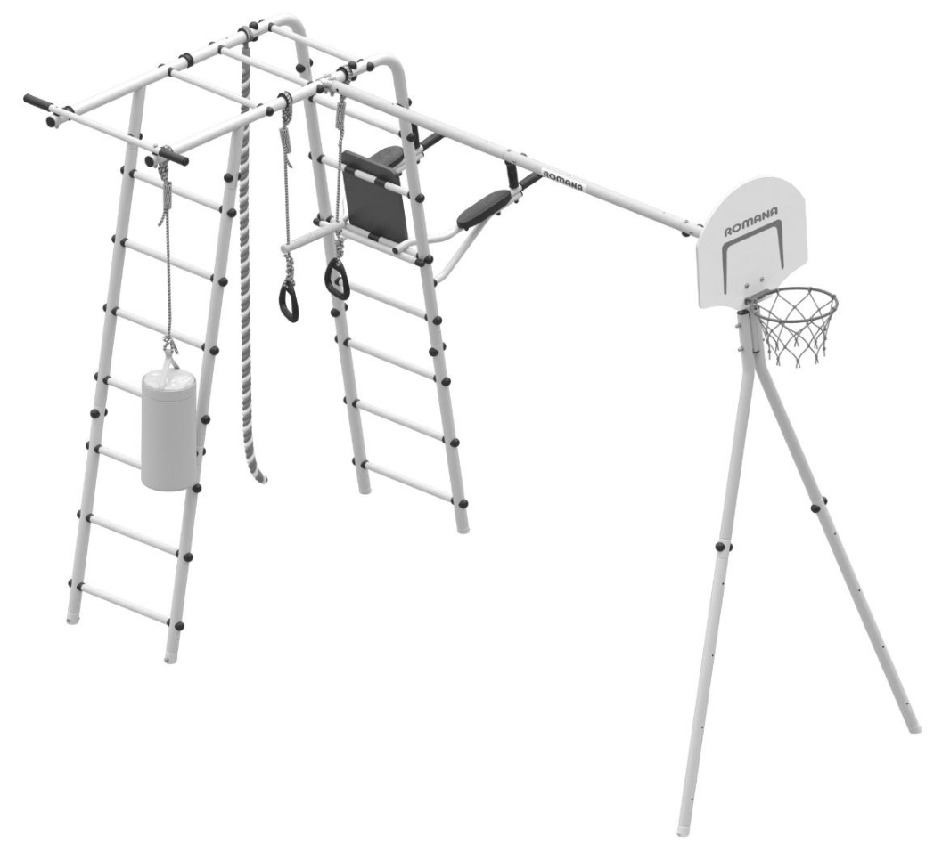
Alkalmazható hintaváltozatok. A hinta nem tartozéka a csomagnak.
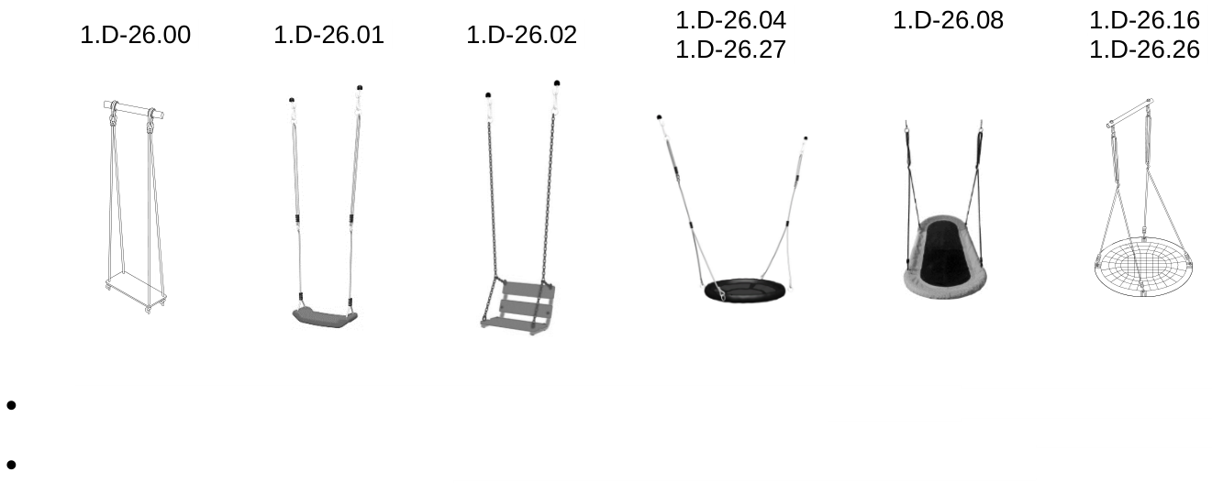
Erre a komplexumra 2 db hinta szerelhető fel: 1.D-26.00; 1.D-26.01; 1.D-26.02
vagy 1 db: 1.D-26.04; 1.D-26.08; 1.D-26.16; 1.D-26.26; 1.D-26.27.
Tilos bármilyen hinta egyidejű felszerelése az alábbi hintákkal: 1.D-26.04; 1.D-26.08;
1.D-26.16; 1.D-26.26; 1.D-26.27.
MŰSZAKI ADATOK
1. táblázat
Befoglaló  méretek, mm | hossz  szélesség  magasság | 3130  2070  2330
Bruttó tömeg, kg, legfeljebb
Megengedett terhelés a komplexumra, kg | 100
Megengedett terhelés a függeszthető felszerelésre, kg | 50
Az ütéscsillapító burkolat (homok, fűrészpor) minimális  vastagsága az esésterületen, mm | 300
A gyermek minimális életkora, év | 3
Egyszerre sportolók száma, legfeljebb | 2
Élettartam, év (legalább) | 5
Klimatikus kivitel | UHL1

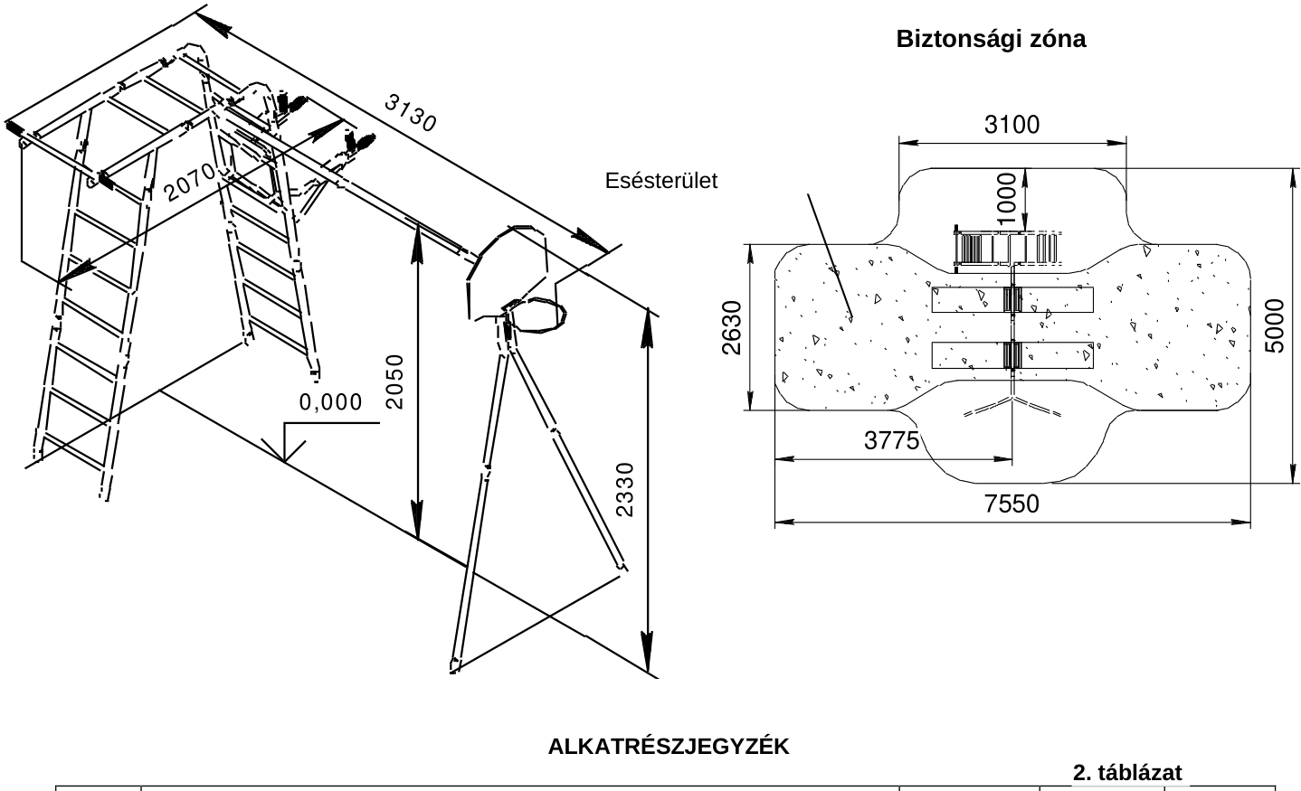
Poz.  sz. | Szerelési egységek és alkatrészek  Megnevezés  Jelölés  Ábra | Menny., db | PE tasak  sz. | Csom.  sz.
4 | Alsó oszlop  D-01.059.03 | 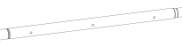 | 4 |  | 1
5.1 | Oszlop  D-01.065.00 | 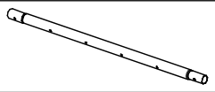 | 6 |  | 1
5.2 | Hajlított oszlop  D-01.035.02 | 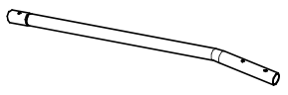 | 2 |  | 1
6 | Létrafok  1.DSK-Pr.00.490.00.01 | 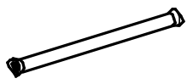 | 17 |  | 1
9 | Bilincstest  DSK 05-011 |  | 62 | 1 | 1
10 | Záródugó  DSK 05-012 | 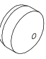 | 62 | 1 | 1

19.1 | Gerenda  D-01.067.00 | 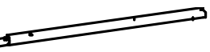 | 2 |  | 1
20 | Záródugó D42 |  | 4 | 1 | 1
20.2 | Záródugó 38 VPCH |  | 6 | 1 | 1
21 | Záródugó D18 | 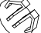 | 1 | 1 | 1
26 | Nyújtórúd  1.D-54.00 | 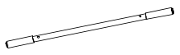 | 1 |  | 1
27 | Konzol  1.D-15.06.01 | 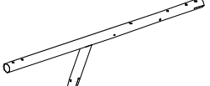 | 2 |  | 1
32 | Fél bilincs 42x42  DSK 02.057.00 |  | 2 | 1 | 1
34 | Orsó – klipsz  DSK 05.056 |  | 6 | 1 | 1
40 | Alátétlemez  SK-3.3.19.02.05.001 | 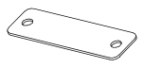 | 2 | 1 | 1
43 | Könyökidom  D-01.066.00 | 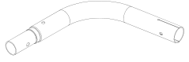 | 2 |  | 1
54 | Alátét 42x25  DSK 05.123.00 | 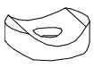 | 2 | 1 | 1
58 | Ívelt idom  D-01.036.02  IO-2.3.10.00.006 záródugóval | 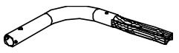 | 1 |  | 1
86 | Záródugó  DSK 05.070.00 | 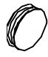 | 19 | 1 | 1
133 | Hosszabbító  D-01.006.03 | 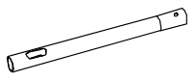 | 6 |  | 1
Szabványos kötőelemek
62 | Csavar M8x55.56.016  GOST 7798-92 | 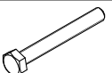 | 12 | 2 | 1
63 | Csavar M8x60.56.016  GOST 7798-92 | 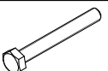 | 2 | 2 | 1
64 | Csavar M8x65.56.016  GOST 7798-92 | 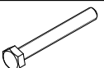 | 34 | 2 | 1
65.1 | Csavar M8x80.58.016  GOST 7798-92 | 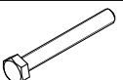 | 2 | 1 | 1
70 | Imbuszcsavar M8x50.56.016  GOST 11738-84 | 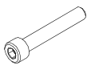 | 10 | 2 | 1
72 | Csavar M8x120.58.016  GOST 7798-92 | 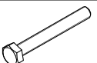 | 2 | 1 | 1

75 | Anya M8.6.016  GOST 5915-98 | 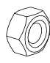 | 22 | 2 | 1
76 | Kalapos anya M8  GOST 11860-85 | 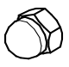 | 6 | 2 | 1
81 | Alátét 8.A2 DIN 125 |  | 80 | 2 | 1
85 | Rugós alátét 8.A2 DIN 127 | 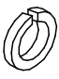 | 4 | 2 | 1
 | Kulcs  S=24x13 mm | 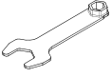 | 2 | 1 | 1
 | Imbuszkulcs  S=6 mm | 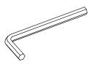 | 1 | 1 | 1
 | Imbuszkulcs  S=5 mm | 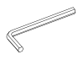 | 1 | 1 | 1
Függeszthető felszerelés
100 | 6.51.05-20  Mászókötél |  | 1 | 3 | 1
101 | Tornagyűrűk  1.D-28.02  (lásd 3. tábl.) |  | 1 | 4 | 1
107 | Kosárlabdapalánk  1.D-04.03  (lásd 4. tábl.) | 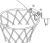 | 1 | 5 | 2
113 | 6.03.04  Függesztett korlát  (lásd 5. tábl.) | 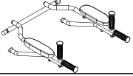 | 1 | 6 | 2
200 | Függesztett háttámla  1.D-24.00 |  | 1 |  | 2
201 | Boxzsák  MF-MK-01.68.05  MF-MK-01.68.05 RE |  | 1 |  | 3
Dokumentáció
 | Termékadatlap | 1

A gyűrűk nyújtórúddal tartozékai 1.D-28.02
3. táblázat
Poz.  sz. | Megnevezés  Jelölés | Ábra | Menny., db | PE tasak  sz. | Csom.  sz.
101.1 | Nyújtórúd zsinórokkal | 1 | 4 | 1
101.2 | Gyűrű  DSK 05.119.00 | 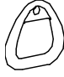 | 2 | 4 | 1
110 | Rögzítő  DSK 02-009-01 | 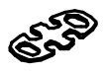 | 4 | 4 | 1

A kosárlabdapalánk tartozékai 1.D-04.03
4. táblázat
Poz. sz. | Megnevezés  Jelölés | Ábra | Menny., db | PE tasak sz. | Csom. sz.
107.1 | Kosárgyűrű szerelve (hálóval)  1.D-04.02.01 | 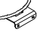 | 1 |  | 2
107.2 | Kosárlabdapalánk  D-06.003 |  | 1 |  | 2
107.3 | Sarokelem  D-02.028.00 |  | 1 |  | 2
107.4 | Sarokelem  D-02.028.00-01 |  | 1 |  | 2
107.5 | Lemez  D-02.028.00 |  | 1 |  | 2
Szabványos kötőelemek
74 | Csavar M8x25.A2 ISO 7380-2 | 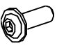 | 4 | 5 | 2
75 | Anya M8-6H.6.016  GOST 5915-70 | 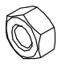 | 4 | 5 | 2
63 | Csavar M8-6gx60.56.016  GOST 7798-70 | 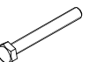 | 1 | 5 | 2
76 | Anya M8-6H.6.016  GOST 11860-85 | 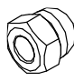 | 1 | 5 | 2
81 | Alátét 8.A2 DIN 125 | 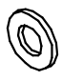 | 6 | 5 | 2
91 | Díszsapka 13. sz. | 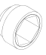 | 4 | 5 | 2

A korlát tartozékai 6.03.04
5. táblázat
Poz.  sz. | Megnevezés  Jelölés | Ábra | Mennyiség,  db | PE tasak  sz. | Csom.  sz.
113.1 | 6.03.02.05  Konzol | 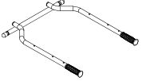 | 1 |  | 2
113.2 | 6.03.02.06  Merevítő | 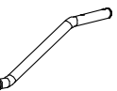 | 2 |  | 2
113.3 | Alkartámasz  ISO-05.847 | 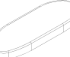 | 2 |  | 2
113.4 | Fogantyú  DSK-VO 92.12.02 | 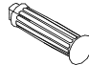 | 2 |  | 2

Szabványos kötőelemek
61 | Csavar M8x45.56.016  GOST 7798-70 | 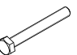 | 2 | 6 | 2
64.1 | Csavar M8x70.56.016  GOST 7798-70 | 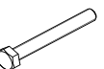 | 4 | 6 | 2
81 | Alátét 8.01.016  GOST 11371-78 | 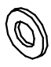 | 6 | 6 | 2
85 | Rugós alátét  8.A2 DIN 127 | 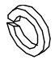 | 6 | 6 | 2
91 | Díszsapka 13. sz. | 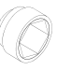 | 6 | 6 | 2

A KOMPLEXUM összeszerelésének és telepítésének sorrendje
1
A 62. poz. csavar behelyezéséhez igazítsa össze az oszlopok furatait – ütögesse őket kemény felülethez.
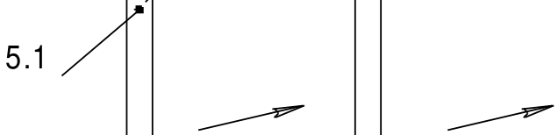
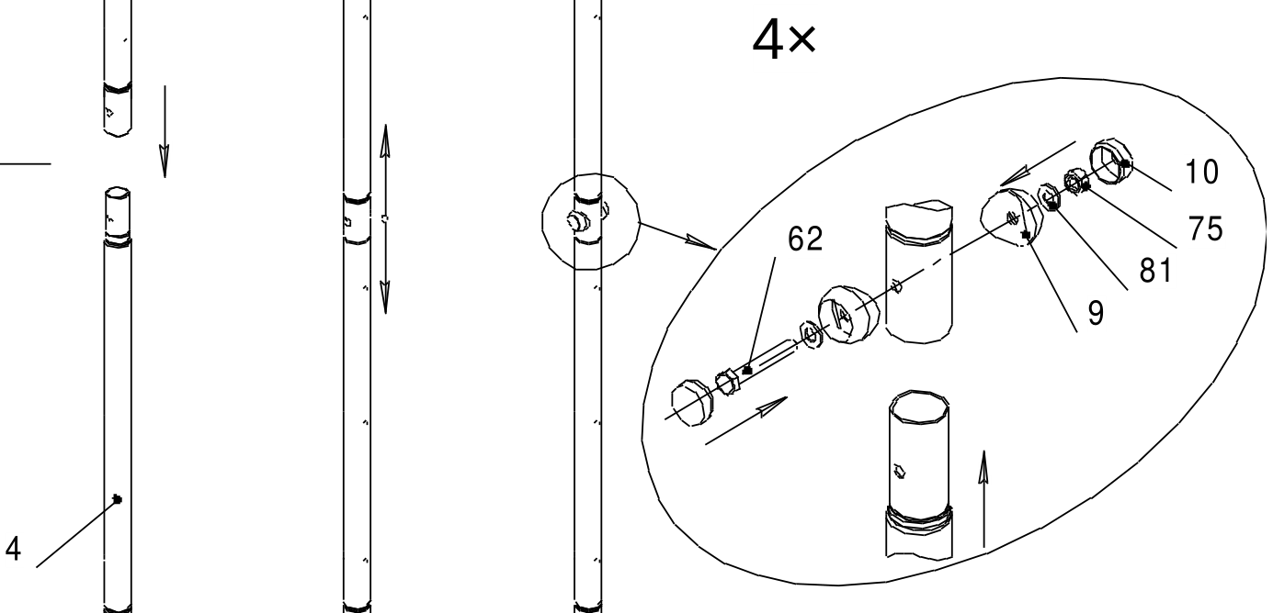
2
Szerelje össze a létrákat, 2 db.
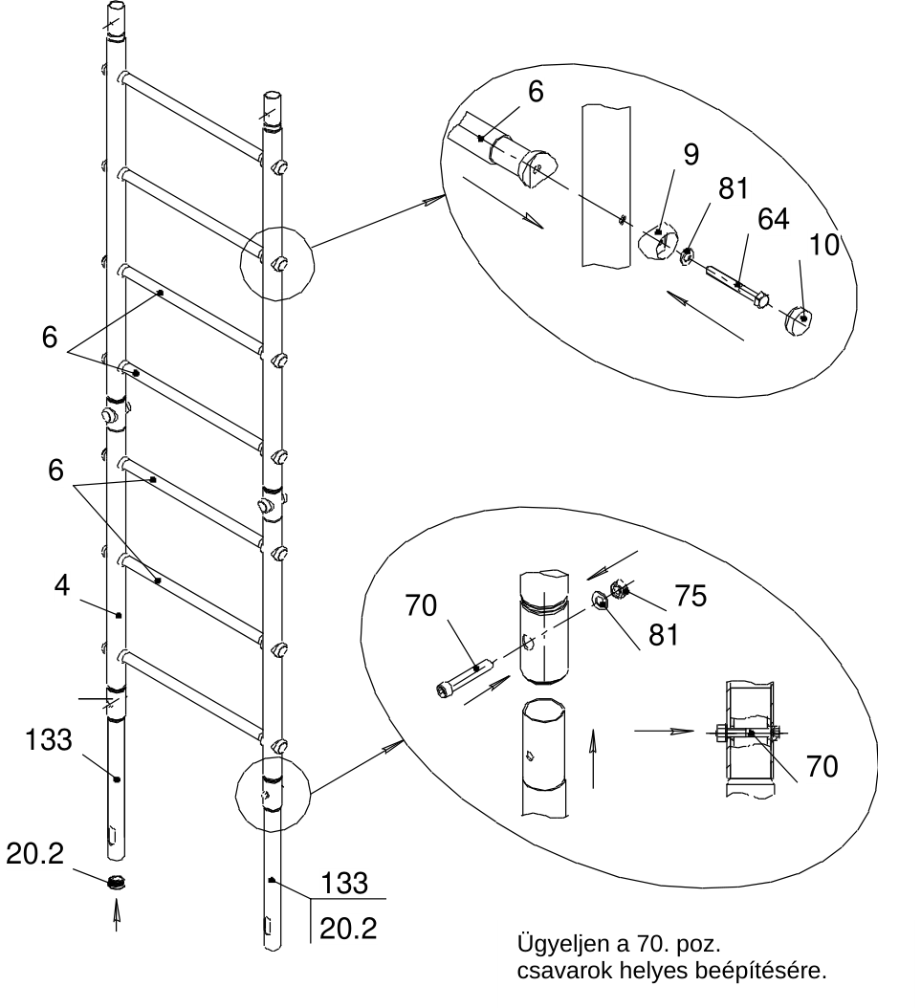
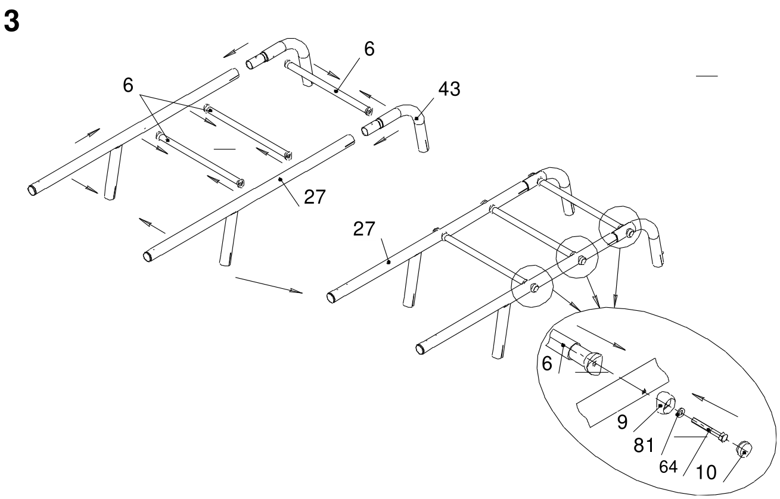
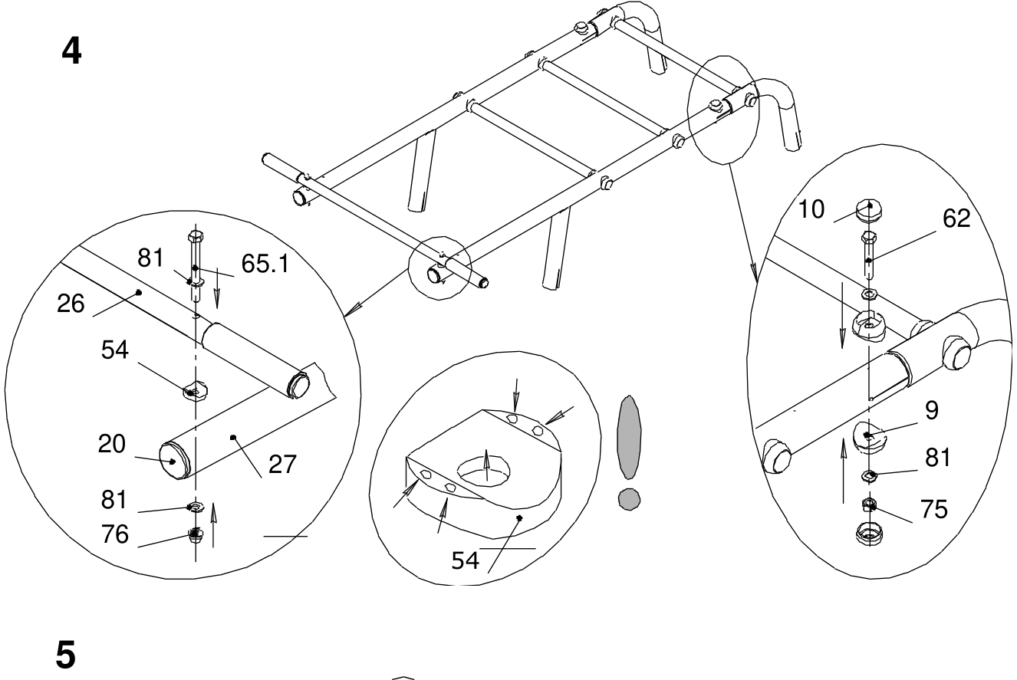
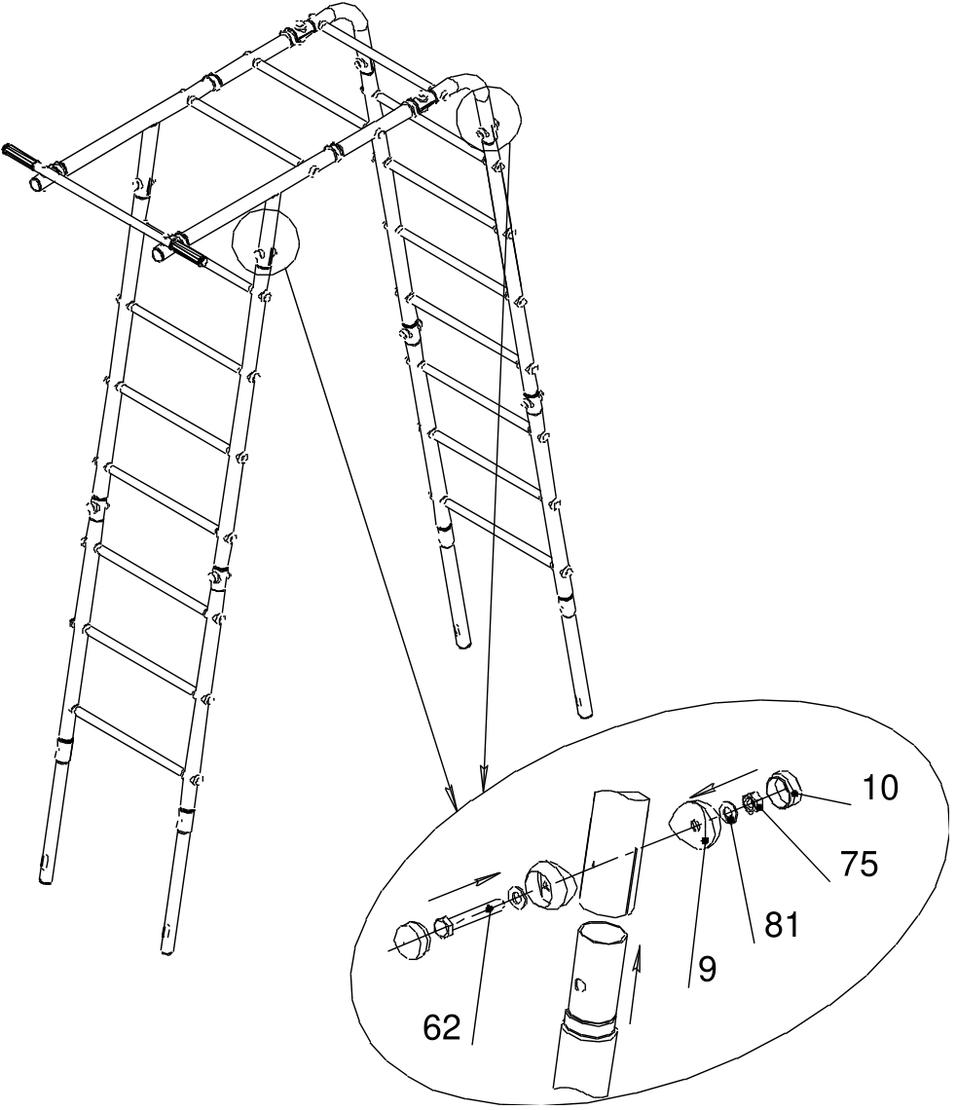
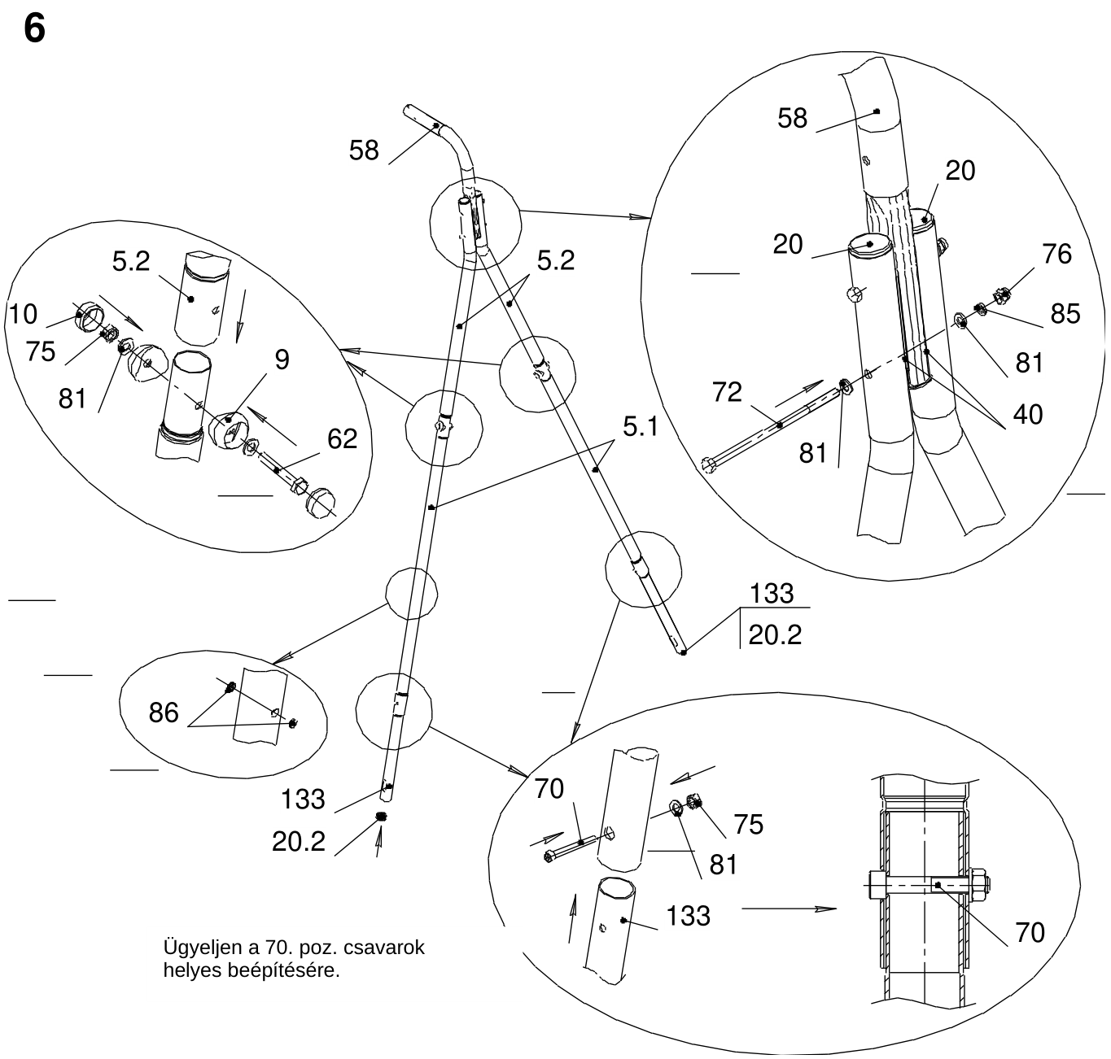
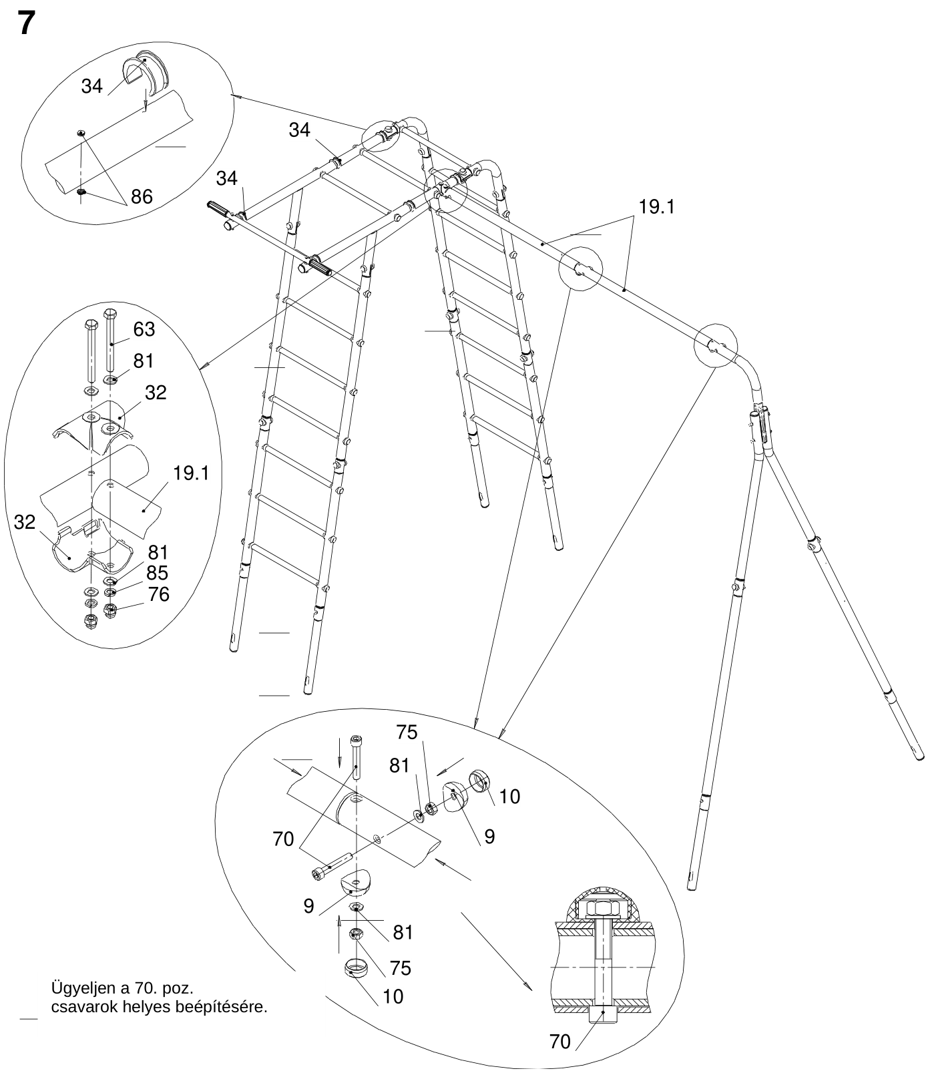
Az összeszerelés más sorrendben is végezhető.
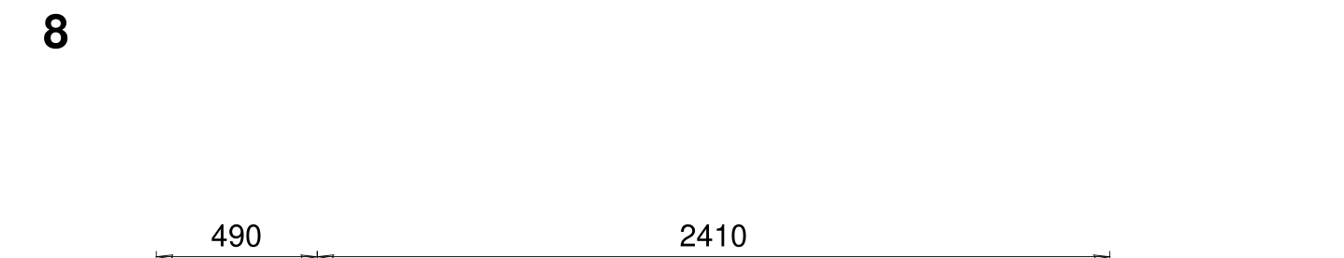
Vízszintezze a területet. Az alapgödröket az összeszerelt terméken pontosított méretek szerint készít-
se el. Ezek eltérhetnek a rajzon szereplő méretektől.
Helyezze a KOMPLEXUMOT az előkészített gödrökbe. Függőónnal és vízmértékkel ellenőrizze a létrák
függőlegességét és a terület vízszintességét. Állítsa be a KOMPLEXUM magasságát. Betonozza be (B15 beton;
V=0,22 m3) a rajz szerint; C – beton, B – homok.
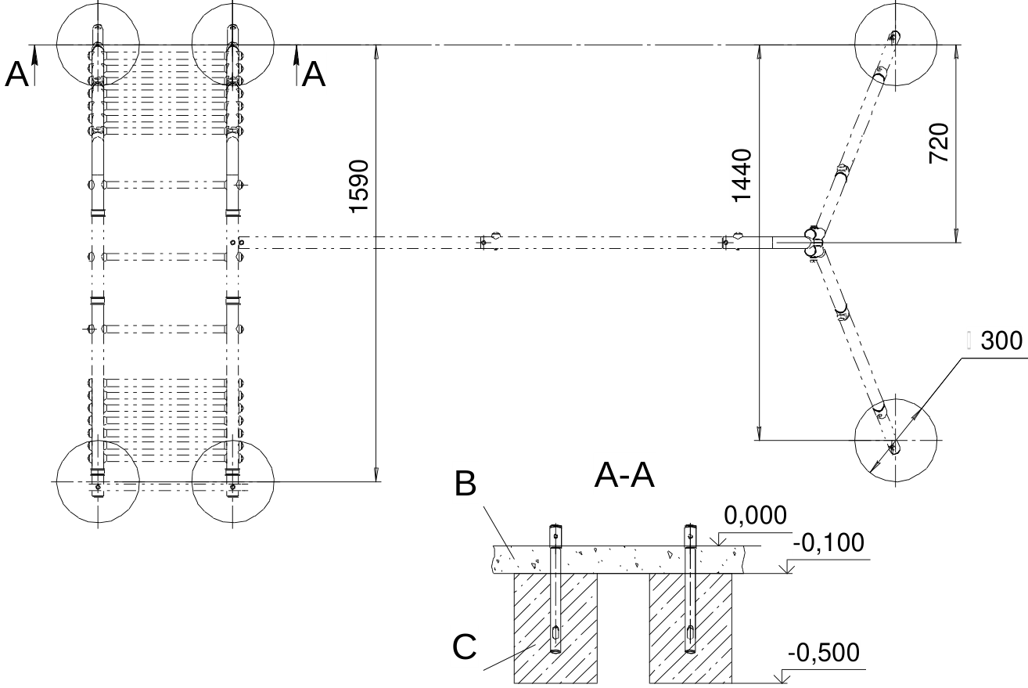
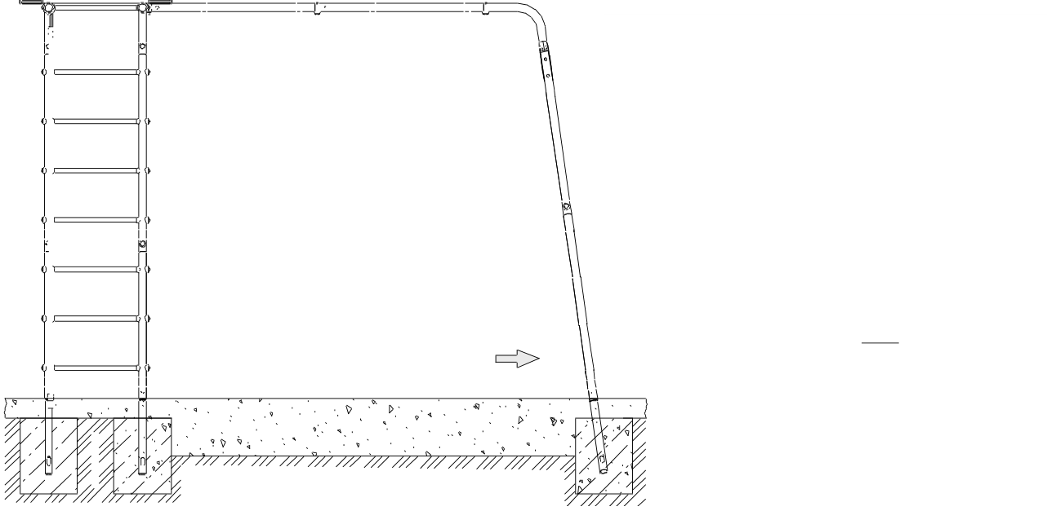
A holtjáték elkerülése érdekében a
szerelésnél feszítse ki az oszlopokat a
lehető legjobban, és rögzítse őket ebben
a helyzetben kéznél lévő anyaggal
(tégla, deszka stb.). Csak ezután
betonozza be.
A komplexum csak a beton teljes megszilárdulása után használható. A betont szintetikus burkolattal (gu-
mi) vagy gyeptéglával kell lefedni. A beton megszilárdulása után szerelje fel a függeszthető felszerelést.
Útmutató a függeszthető felszerelés elhelyezéséhez
9
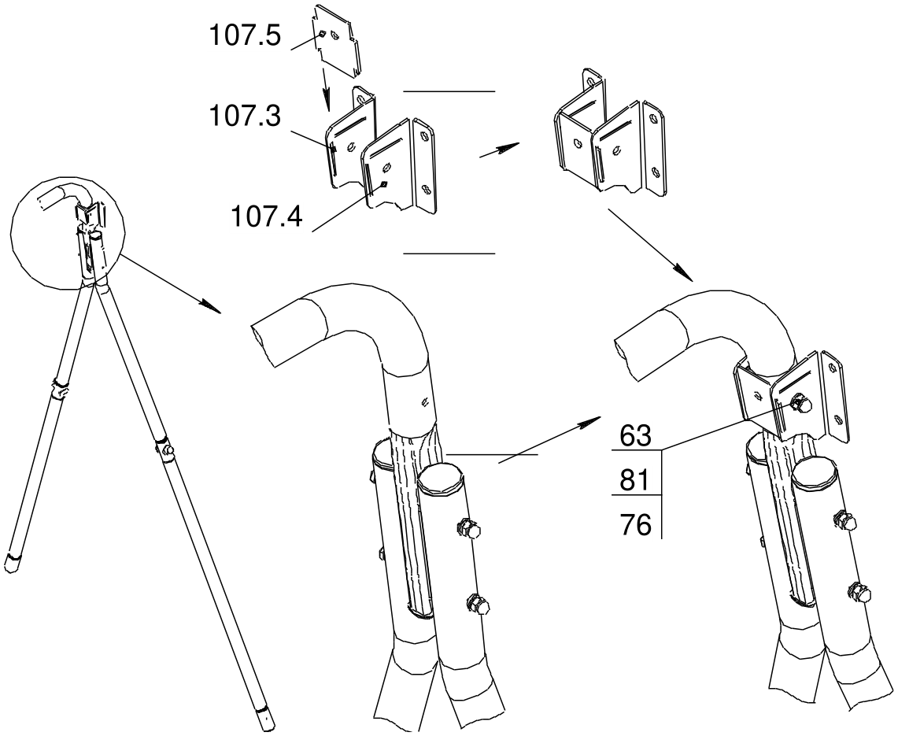
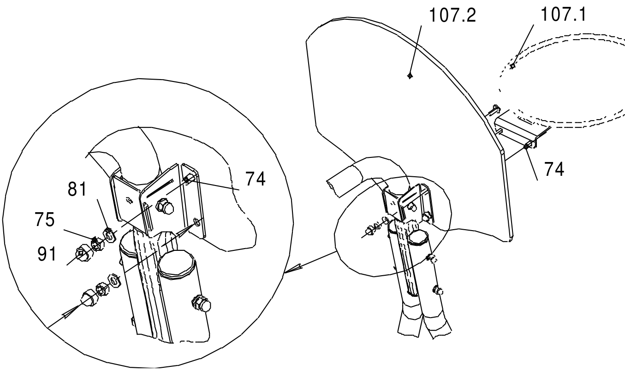
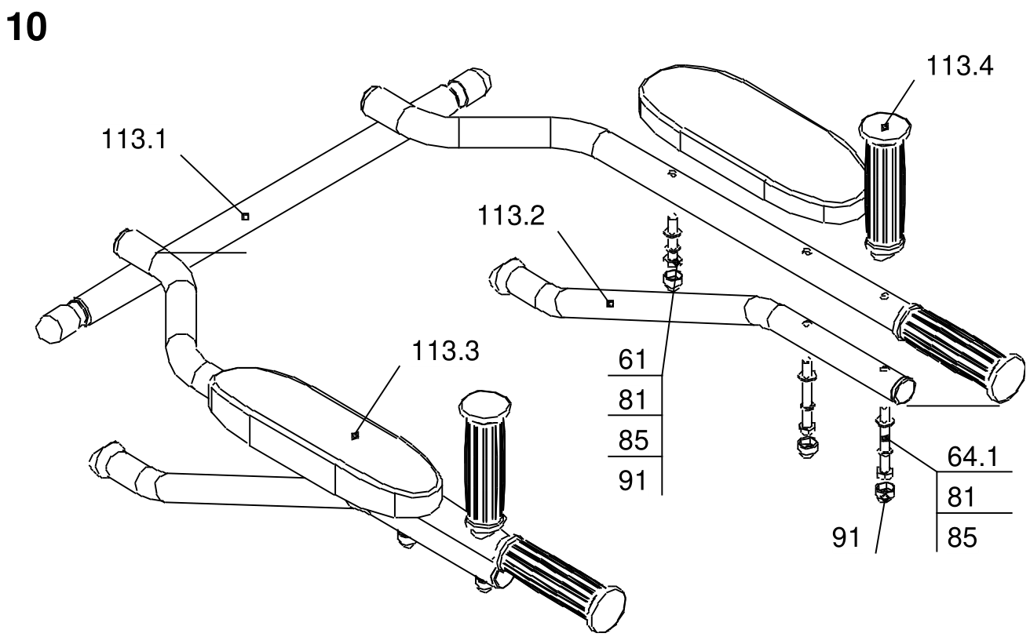
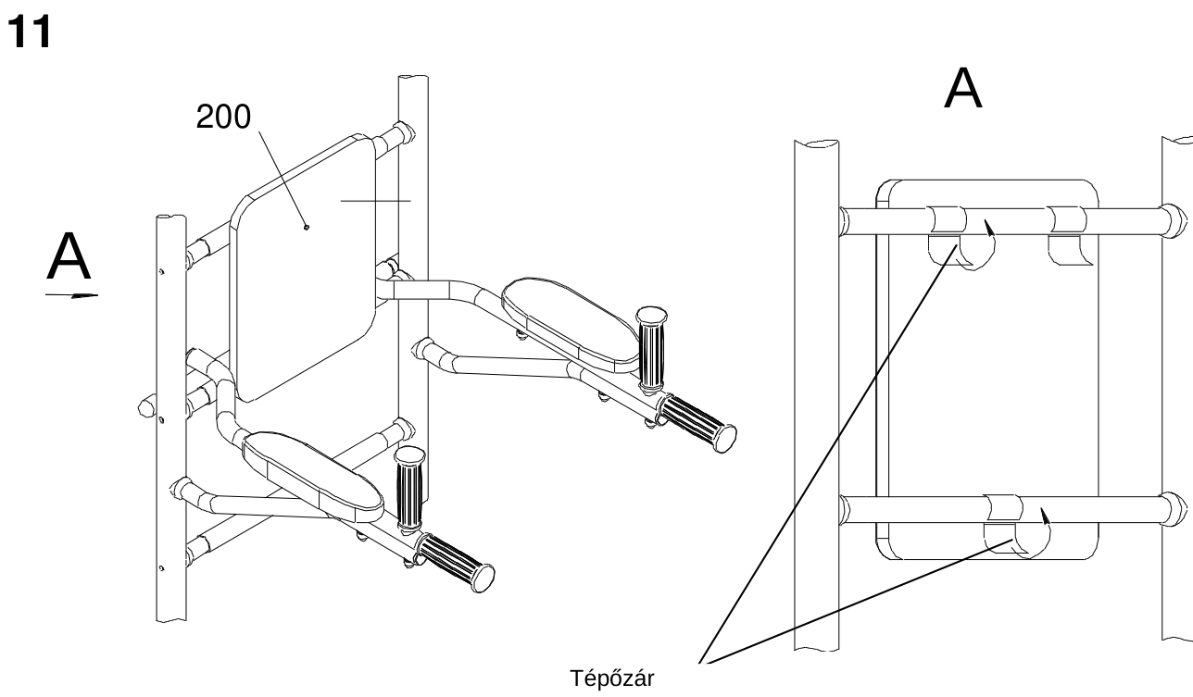
12
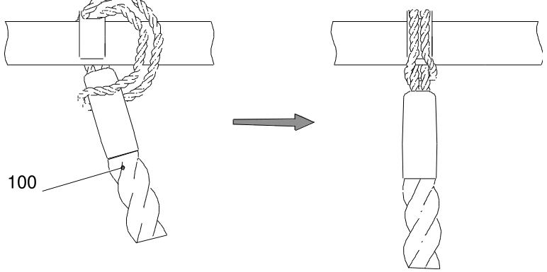
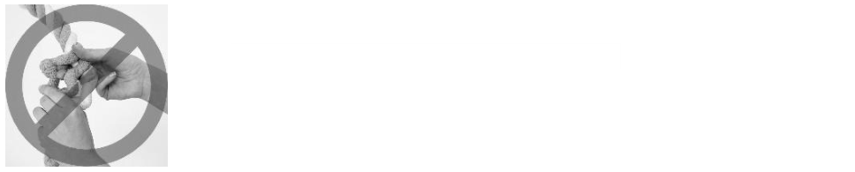
A kötelet rendeltetésszerűen használja.
A pászmákat ne csavarja ki és ne bontsa meg a fonás irányával szemben.
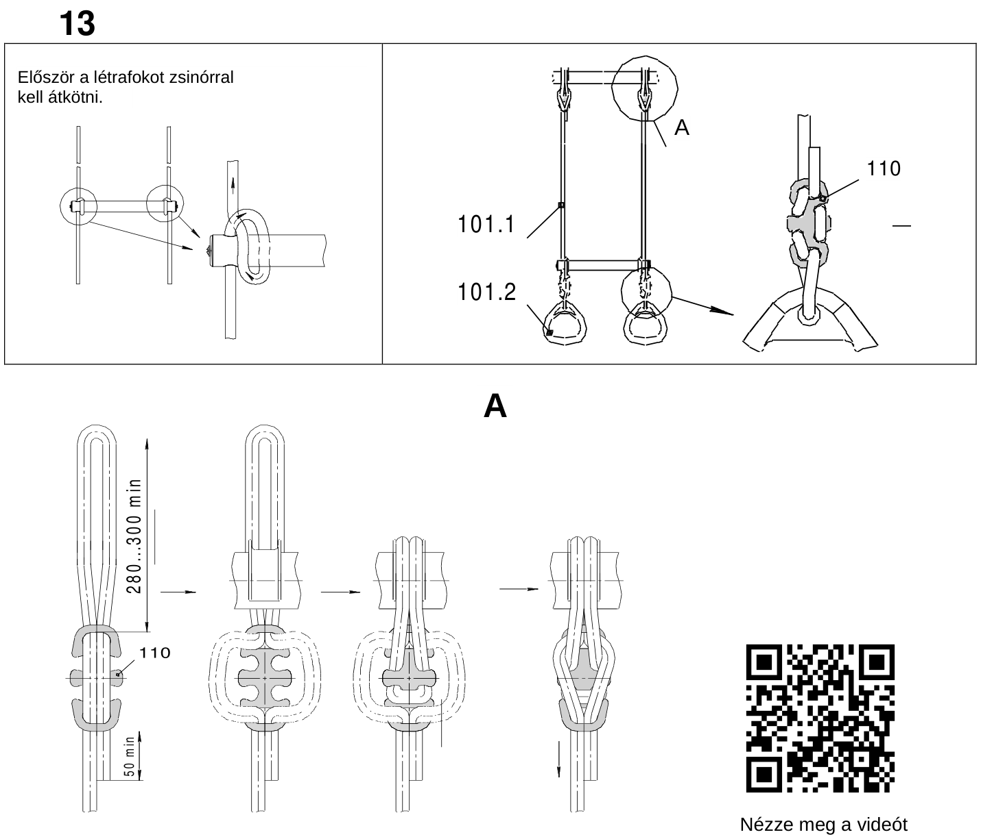
14
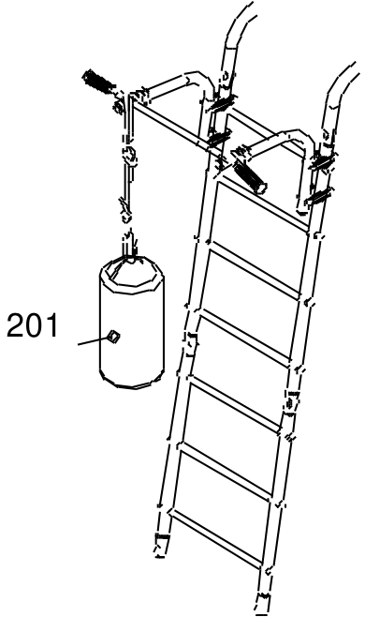
Útmutató a hinták elhelyezéséhez
Erre a komplexumra 2 db hinta szerelhető fel. A lehetséges hintaváltozatok a címlapon
láthatók.
Tilos bármilyen hinta egyidejű felszerelése az alábbi hintákkal: 1.D-26.04; 1.D-26.08; 1.D-26.16;
1.D-26.26; 1.D-26.27.
A hintát a hozzá tartozó adatlap szerelési utasítása szerint szerelje össze. A talaj és a hinta ülőké-
je közötti távolság legalább 350 mm legyen.
A hinta maximális megengedett terhelése – lásd a hinta adatlapját.

